ФОНЕТИКА
1. Склади транскрипцію слова, взявши 3-й звук у слові кошик, 5-й звук у слові кращий, наголошений голосний у слові сантиметр, 2-й звук у слові адреса, ненаголошений голосний звук у слові щипці, м’який приголосний звук у слові сюжет, глухий приголосний звук у слові тінь. Яке слово ви отримали?
[_______________] – _____________________
2. Розгадай ребуси, запиши слова і постав наголос.
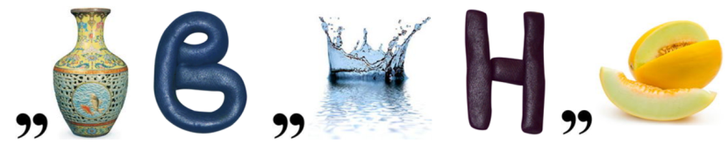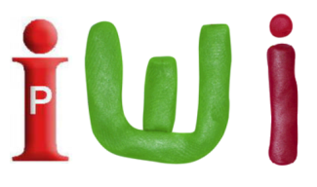
______________________ _________________
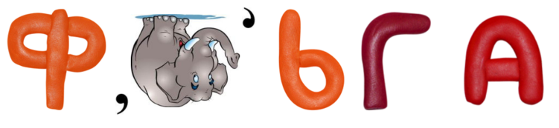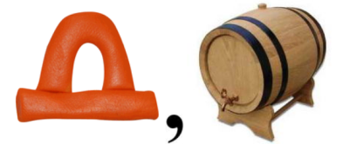
______________________ _________________
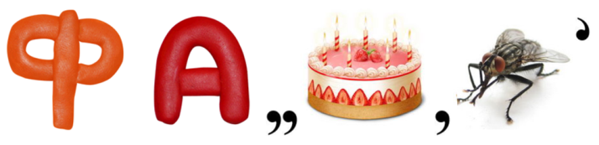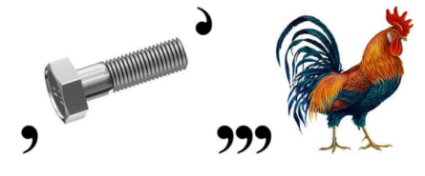
______________________ _________________
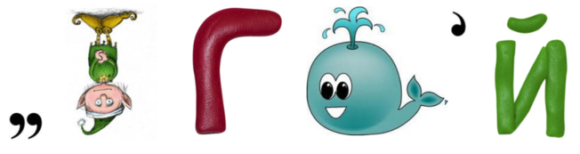
______________________ _________________
3. Запиши слова, розподіливши їх у три стовпчики:
1- кількість букв більша, ніж кількість звуків;
2-кількість звуків більша, ніж кількість букв;
3-кількість букв відповідає кількості звуків.
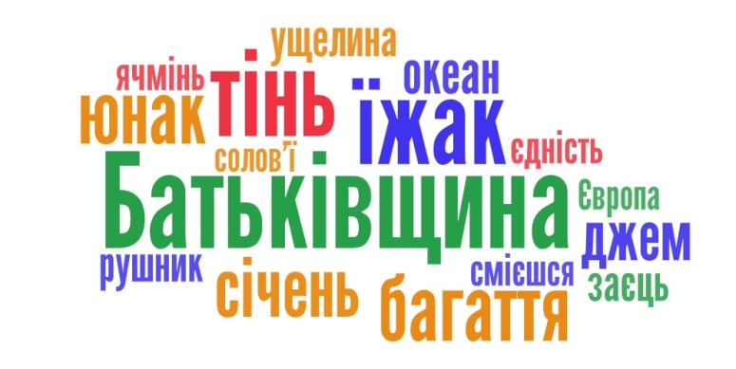
МОРФЕМИКА
1. Прочитай вірші. Віднови риму, підібравши споріднене слово до слова, указаного в дужках. Запиши потрібне слово та познач у ньому суфікс, за допомогою якого воно утворилося.

Сниться зайчику весна,
Сонечко, лісочок,
І городець, і садок,
І смачний (______________).

Раз прийшла зайчиха-мама
Із базару з козубками.
Принесла аж дві морквини,
Дві хрумтячі(______________).
Буду я навчатись мови золотої
У трави веснянки, у гори крутої,
В пагінця зеленого, що зросте смерічкою,
В потічка веселого, що постане (______________).
Білесенькі сніжиночки,
вродились ми з води;
легенькі, як (______________),
спустилися сюди.

Сяє проміння, мов тисячі струн,
Вбирає його зеленастий кавун,
Йому ти не застуй, стебло, промінець.
Смугастий, кулястий лежить (______________).
На дерева, на будинки
З неба падають (______________),
На майдани, на садки,
На ялинки, на дубки.

Уже скотилось із неба сонце,
Заглянув місяць в моє (______________).
Вже засвітились у небі зорі,
Усе заснуло, заснуло й горе.

Місяць яснесенький,
Промінь тихесенький
Кинув до нас.
Спи ж ти, (______________),
Пізній бо час.

Хто це трави пасе за рікою до ранку?
Мама тихо внесе трішки сутінків з ганку.
Трудолюб - цвіркунець заховався в ожину.
По воді навпростець місяць топче (______________).

2. Додай до слів суфікс, щоб назвати осіб, які проживають в даному місті.
У Краматорську живуть – краматорч______ та краматорч_______.
У Львові живуть – львів’______ та львів’______ .
У Полтаві живуть – полтав_______ та полтав_______ .
У Черкасах живуть – черкас_______ та черкас_______ .
У Житомирі живуть – житомир_______ та житомир_______ .

3. Утвори складні слова за зразком. Запиши їх. Познач корінь.
Сталь - варити – сталеварка. | Земля - міряти – …
Миша - ловити – … | Мило - варити – …
Хліб - різати – … | Сніг - падати – …
Сіно - косити – … | М’ясо - рубати – …
МОРФОЛОГІЯ
1. ЧАЙНВОРД «Відмінки прикметників»
Кожне слово у цьому чайнворді – прикметник у зазначеному відмінку однини або множини.

 | 11 |  |  |  |  |  |  |  | 12
 |  | 7 |  |  |  |  |  | 8
 |  |  | 3 |  |  |  | 4
 |  |  |  | 1
 |  |  |  |  |  | 2
 |  | 6 |  |  |  |  | 5
 | 10 |  |  |  |  |  |  | 9
14 |  |  |  |  |  |  |  |  | 13
1. Юний – давальний однини.
2. Ударний – орудний однини.
3. Мужній – називний однини середнього роду.
4. Єдиний – знахідний однини жіночого роду.
5. Усний – родовий однини середнього роду.
6. Очисний – називний або знахідний множини.
7. Ігровий – родовий множини.
8. Хлоп’ячий – знахідний однини жіночого роду.
9. Урочистий – називний множини.
10. Ікластий – родовий множини.
11. Художній – родовий однини жіночого роду.
12. Їстівний – родовий або знахідний однини чоловічого роду.
13. Особистий – родовий або знахідний однини.
14. Овочевий – орудний множини.

2. Вибери з дужок та підкресли потрібний прикметник.
Сад (яблучний, яблуневий), звір (лісистий, лісовий), ромашка (лікувальна, лікарська), рушник (квітчастий, квітковий), шафа (книжна, книжкова), палац (старий, старовинний).

Запиши прикметники, які не підкреслені. Добери до них іменники, використовуючи слова для довідок.

Слова для довідок: сік, пагорб, дід, властивість, мед, ідея.

3. Намалюй у прямокутнику за допомогою кругів Ейлера співвідношення між обсягами понять.

А – частини мови
В – іменник
С – прикметник
D – слово добрий
Е – слово перший

ЛЕКСИКА
1. Сховане слово
Заповни клітинки квадрата дієсловами в неозначеній формі відповідно до тлумачень.
1
2
3
4
5
6
7
8
1. Синонім слова допрацювати.
2. Бути в дійсності.
3. Зливатися одне з одним, поєднуватися.
4. Антонім слова веселитися.
5. Антонім слів ламати, псувати.
6. Синонім слова крутити (обертатися навколо осі).
7. Настирливо просити що-небудь у когось.
8. Повертати до життя, робити живим, цікавим.

2. Розв’яжи кросворд.
У порожні клітинки впиши антонім або синонім до іменників.
1
2
3
4
5
6
7
1. Антонім до слова «невдача».
2. Синонім до слова «бесіда».
3. Синонім до слова «племінниця».
4. Синонім до слова «мати».
5. Антонім до слова «старість».
6. Синонім до слова «злагода».
7. Антонім до слова «тривога».

або
Розгадай ребуси і добери антонім або синонім до іменників.
1. Антонім до слова
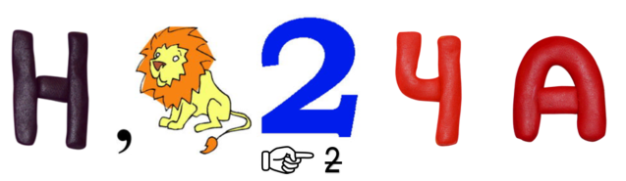
_______________________________
2. Синонім до слова
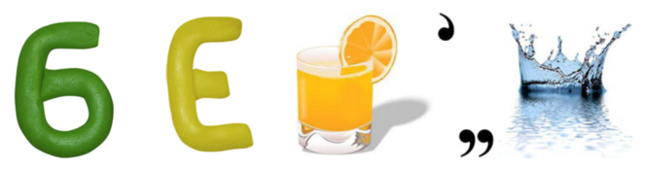
_______________________________
3. Синонім до слова
_______________________________
4. Синонім до слова
_______________________________

5. Антонім до слова
_______________________________

6. Синонім до слова
_______________________________

7. Антонім до слова
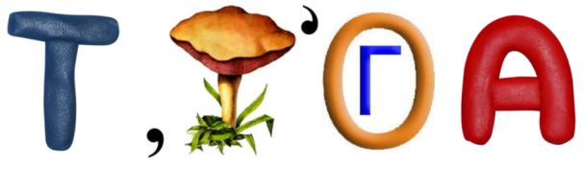
_______________________________

3. Добери слова, які мали б такі значення при читанні:
зліва направо | справа наліво
листяне дерево | геометрична фігура
гул голосів | чарівник
злак | молочний продукт
розряд речей за якістю | канат
площа для сільськогосподарських робіт | домашня тварина

4. Відгадай фразеологічні загадки.
Інколи ним ляпають, інколи теліпають; у декого він як помело, а в багатьох занадто довгий, і тому його просять прикусити.
Вона буває золота й капустяна. На ній можна ходити. Її можна ламати, морочити, сушити, похнюпити, туманити і навіть клин на ній тесати.
Ними можна стріляти, їх можна позичати в Сірка, замилювати й мозолити. Вони легко розбігаються і лізуть на лоба.
Склади з трьома фразеологізмами речення.

5. Вибери синонімічні словосполучення.
волос у волос | ● | ● | на сьомому небі
два чоботи на одну ногу | ● | ● | одного поля ягода
землі не чує під собою | ● | ● | піднестися духом
співати дифірамби | ● | ● | як дві краплі води
тримати хвіст трубою | ● | ● | як бджіл у вулику
кури не клюють | ● | ● | підносити до небес

СИНТАКСИС
1. На кожну букву слова СТІНА добери слова, до слів – речення. На основі отриманих результатів склади оповідання, казку, історію.

2. Запиши речення іншими словами, зберігаючи зміст. Пошир їх прикметниками. Підкресли головні члени речення.
а) Куховар приготував страву з варених круп.
б) Робітник, який готує хлібні вироби, виготовив кондитерський виріб круглої форми з пісочного тіста, покритий кремом.
в) Майстер, який виготовляє з глини посуд, змайстрував череп’яну посудину з ручкою для пиття.

3. Прочитай текст. Підкресли однорідні члени речення.

Барвистою, пухкою ковдрою встелена земля. На голих, мокрих гілках бринять прозорі сльозинки дощу. Лісову тишу порушує сумний спів синичок, скрекотання білобокої сороки, цвірінькання горобців. Прилітають північні пернаті гості: сірувато-рожеві омелюхи, чечітки, полярні жайворонки. (За В. Самош)

Прочитай твердження про цей текст і напиши «так» чи «ні».

а) Усі речення розповідні чи питальні. ( ________ )
б) Деякі речення спонукальні. ( ________ )
в) Принаймні одне речення складне. ( ________ )
г) Жодне речення не є окличним. ( ________ )
ґ) Усі речення є реченнями з однорідними членами. ( ________ )
д) Принаймні одне речення містить однорідні підмети. ( ________ )

4. Склади та запиши речення, дібравши де потрібно сполучник.

Збираючи гриби, і  на свіжому повітрі погуляєш ●  Починати тихе полювання  варто на світанку ●  Волога шапочка гриба  здалеку блищатиме ●  Гриб у цю вранішню пору  міцний ● |  | ● виглядатиме з-під листя.  ● додому гостинці привезеш.  ● пружний.  ● не під сонячним промінням.

